**Diagramas de flujo**

**1.**Diagrama de flujo que consiste en la creación de cuenta de un usuario.

**2.** Diagrama de flujo que consiste en el inicio de sesión de un usuario.

**3.** Diagrama de flujo que consiste en la recuperación de contraseña.

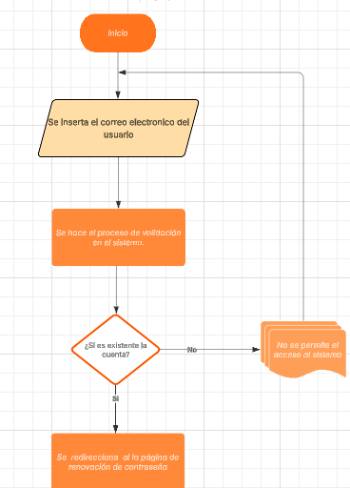

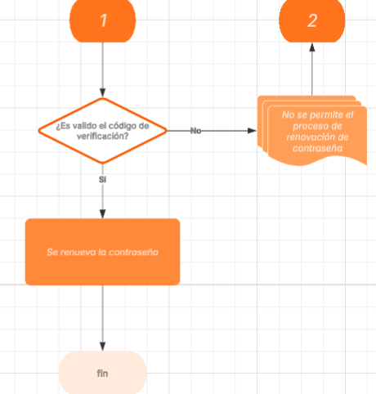

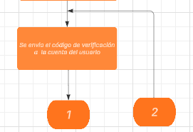

**4.**Mecánicas del juego.